CREAREA DE SUBSISTEME ŞI S-FUNCTIONS
OBIECTIVE
- Crearea de subsisteme şi măşti.
- Scrierea funcţiilor S.

Crearea de subsisteme
Subsistemele reprezintă metoda prin care se pot grupa mai multe blocuri între ele, controlându-se astfel complexitatea modelului.
În Simulink există două clase de subsisteme:
- subsistemele virtuale permit o ierarhie grafică în modele (nu se împiedică execuţia - Simulink-ul extinde sistemul înaintea execuţiei); această extindere este similară modului de lucru al macrourilor în C sau C++.
- susbsistemele nevirtuale sunt executate ca un singur bloc; blocurile dintr-un subsistem nevirtual se execută numai atunci când toate intrările subsistemelor sunt valide.
De asemenea, în Simulink, s-au definit următoarele tipuri de subsisteme nevirtuale:
  - subsistemele atomic reprezintă un sistem din interiorul altui sistem; diferenţa dintre subsistemele virtuale şi subsistemele atomic, constă în faptul că blocurile din subsistemul atomic se execută ca un întreg (unitate); orice bloc Simulink poate fi plasat într-un subsistem atomic, inclusiv blocuri cu diferite rate de execuţie; se poate crea un subsistem atomic prin selectarea opţiunii Treat as atomic unit;
  - subsistemele enabled (subsistemele de activare) sunt subsisteme ce se execută la fiecare pas al simulării, atunci când la intare există o valoare pozitivă a semnalului (de exemplu, dacă semnalul de intrare este un sinus, atunci subsistemul este alternativ activ sau inactiv); un subsistem enabled are o singură intrare ce poate fi un scalar sau un vector;
  - subsistemele triggered sunt subsisteme ce se execută la fiecare eveniment ce apare la intrare; aceste subsisteme au o singură intrare numită „intrare trigger”, care determină execuţia subsistemului.
Librăria folosită este Ports & Subsystems, iar descrierea blocului este: . Un subsistem se poate crea în două moduri, astfel:
- în fereastra activă, din biblioteca Ports & Subsystems, se alege subsistemul ce trebuie creat; cu dublu click pe subsistem se va deschide o
altă fereastră, unde se vor introduce blocurile care fac parte din subsistem;
- în fereastra activă se pot introduce blocurile care fac parte din subsistem, după care, se crează subsistemul prin selecţia opţiunii Create Subsystem din meniul Edit (în acest fel se ajunge la un sistem atomic - Simulink-ul va înlocui blocurile existente cu un singur bloc).
Numărul de porturi de intrare/ieşire din cadrul subsistemului este acelaşi cu numărul de intrări/ieşiri ale subsistemului. Dacă se doreşte vizualizarea parametrilor subsistemului, atunci, prin click dreapta pe subsistemul creat, se va selecta opţiunea SubSystem Parameters, deschizându-se fereastra din figura 14.1.1:
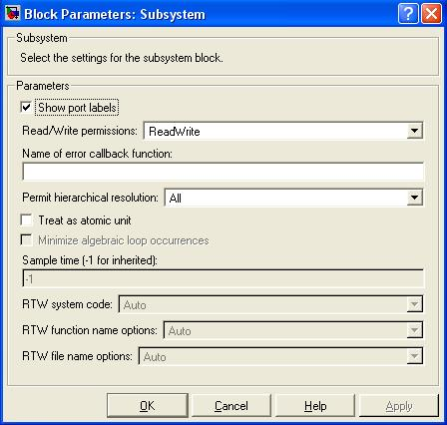
Fig. 14.1.1 Caseta de dialog pentru vizualizarea parametrilor subsistemului
unde:
Show port labels - expune eticheta de subsistem pe icon-ul subsistemului; Read/Write permissions - utilizatorul poate avea acces la conţinutul subsistemului, putându-se selecta următoarele opţiuni: ReadWrite (utilizatorul poate deschide subsistemul şi modifica conţinutul acestuia), ReadOnly (utilizatorul poate deschide subsistemul, dar nu poate modifica conţinutul acestuia) sau NoReadOrWrite (utilizatorul nu poate deschide subsistemul şi nici modifica conţinutul acestuia);
Name of error callback function - se pot da nume erorilor care pot apărea atunci când se execută subsistemul.
Parametrii ai căror nume încep cu RTW sunt folosiţi de Real Time Workshop pentru generarea de cod.
Avantajul utilizării subsistemelor este acela că numărul de blocuri utilizate în fereastra activă este redus.
Exemplu 14.1
Cu ajutorul subsistemelor se vor reprezenta două funcţii sinus de frecvenţe diferite (1 rad/sec respectiv 2 rad/sec). În fereastra activă se aleg două subsisteme şi un bloc Scope pentru vizualizarea celor două funcţii sinus. Cele două subsisteme sunt legate la blocul Scope prin intermediul unui multiplexor.
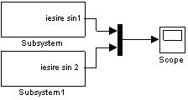
Fig. 14.1.2 Crearea modelului
Subsistemele conţin următoarele blocuri: un bloc sinus şi un port de ieşire care coincide cu ieşirea subsistemului. Prin dublu click pe blocul de sinus se vor putea introduce parametri funcţiei sinus.
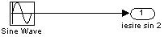
Fig. 14.1.3 Blocurile componente din cadrul unui subsistem
După terminarea simulării, pentru vizualizarea rezultatelor se va da dublu click pe blocul Scope.

Crearea de măşti
O mască reprezintă o interfaţă pentru un subsistem, ce ascunde componentele acestuia. Masca apare ca un bloc atomic, având proprii icon şi parametri. Se pot crea o mască pentru orice subsistem si propriul icon pentru masca acestuia, icon ce îl va înlocui pe cel standard. Prin parametri măştii, Simulink-ul permite definirea unui set de parametri pentru subsistemul mascat; totodată acesta stochează valoarea parametrului cu numele specificat de către utilizator. Codul de iniţializare a măştii este un cod Matlab, pe care Simulink-ul îl rulează la începutul simulării pentru iniţializarea subsistemului mascat şi a parametrilor.
Exemplu 14.2
Se consideră un subsistem ce trasează o linie de forma y=mx+b (figura 14.1.4). În continuare se doreşte mascarea acestui subsistem. Subsistemul este alcătuit din:
- un bloc Gain care conţine parametrul m;
- un bloc Constant care conţine parametrul b.
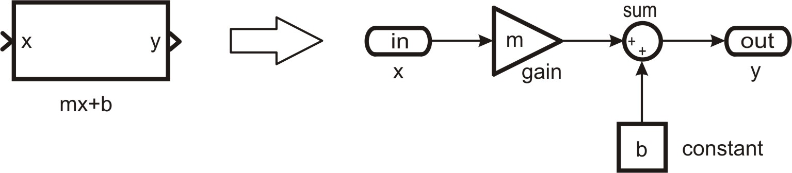
Fig. 14.1.4 Subsistemul mascare_exemplu
Se crează masca subsistemului: Edit/Mask Subsystem.

Se vor putea introduce din Edit/Edit Mask (vezi figura 14.1.5):
- numele parametrilor măştii: m şi b; valorile acestora se pot seta din Edit/Mask Parameters prin dublu click pe subsistem (pentru m se va introduce valoarea 3 iar pentru b, valoarea 2); în fereastra callback, se scrie un cod Matlab pe care Simulink-ul îl execută atunci când utilizatorul realizează o modificare asupra unui parametru (de exemplu, acest cod se va executa atunci când, pentru pantă, se va introduce o valoare negativă);
- icon-ul măştii: se pot asigna imagini, texte etc;
- iniţializarea măştii: în partea stângă vor apărea numele variabilelor asociate parametrilor (m şi b), iar în partea dreaptă se introduc comenzile de iniţializare (comenzi Matlab formate din funcţii Matlab, operatori sau variabile definite în mască, ca de exemplu, dstop if error (dacă o eroare apare în comenzile de iniţializare, atunci execuţia este oprită pentru examinarea măştii) sau keyboard (execuţia este oprită, iar controlul este redat tastaturii));
- documentaţia: permite definirea sau modificarea descrierii, a tipului şi a help-ului pentru un bloc mascat (pentru câmpul mask type se poate introduce orice nume se doreşte (ex. „subsistem”); în câmpul mask description se pot scrie date despre scopul şi funcţiile blocului (ex. „m şi b reprezintă parametrii blocului şi se doreşte trasarea unei linii”); în câmpul mask help se poate indica help-ul blocului, care va apărea atunci când se va apăsa butonul de help din Block Parameters (ex. „blocul trasează graficul lui y pentru diferite valori ale lui x”)).
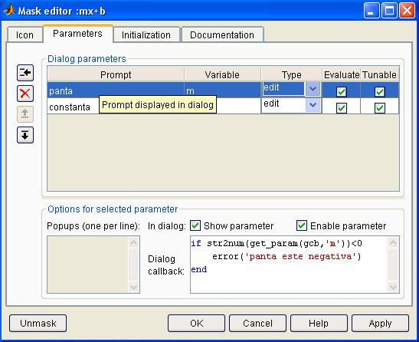
Fig. 14.1.5 Editor pentru masca subsistemului
Pentru reprezentarea grafică a funcţiei y, se conectează la ieşirea subsistemului mascat blocul Scope, iar la intrarea acestuia se conectează blocul Constant, atribuindu-se lui x valoarea 2.
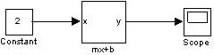
Fig. 14.1.6 Graficul funcţiei y=mx+b

S-Functions
Atunci când se crează o funcţie în Simulink, se generează de către sistem o funcţie nouă numită S-Function. Această funcţie defineşte dinamica sistemului şi este utilizată de rutinele de integrare, liniarizare, etc. O S-function poate fi scrisă în Matlab sau în limbajul C, folosind o sintaxă specială care permite interacţionarea cu Simulink-ul şi poate fi folosită pentru descrierea sistemelor continue, discrete şi hibride. Orice model Simulink poate fi descris ca o S-Function. Fiecare bloc dintr-un model Simulink are următoarele caracteristici: un vector de intrare u, un vector de ieşire y şi un vector de stare. Vectorul de stare poate fi format din stări continue, discrete sau o combinaţie a celor două.
Parametrii de intrare ai unei S-Function sunt:
t, x, u, flag,
iar parametrii de ieşire:
[sys,x0,str,Te],
unde:
x - vector de stare;
u - vector de intrare;
flag - un parametru care controlează informaţia returnată;
x0 - condiţiile iniţiale;
str - parametru neimplementat şi va fi iniţializat cu o matrice goală;
Te - matrice cu două coloane, în prima coloană specificându-se perioada de eşantionare, iar în a doua compensarea faţă de o mărime de referinţă (offset); de exemplu, în cazul în care se doreşte ca o S-Function să ruleze la fiecare pas, atunci Te=[0,0] (perioadă de eşantionare continuă); dacă rata cu care rulează o S-Function trebuie să fie identică cu cea a blocului la care este conectată, atunci Te=[-1,0], iar dacă rularea este cerută la fiecare 0.25 secunde (perioadă de eşantionare discretă), începând de la 0.1 secunde de la startul simulării, atunci Te=[0.25,0.1].
Din cele şase opţiuni disponibile ale indicatorului flag, trebuie tratată cel puţin una în cadrul unei S-Function. Acestea sunt prezentate în tabelul 14.2.1:
Tab. 14.2.1 Valorile indicatorului flag
Valoare parametru | Valoarea returnată de S-Function
0 | Dimensiunile parametrilor şi condiţiile iniţiale
1 | Starea derivatelor matricei de stare
2 | Stările discrete x[k+1]
3 | Vectorul de ieşire
4 | Următorul interval de timp pentru actualizarea discretă
9 | Încetarea simulării
Setarea indicatorului flag este importantă pentru modul de scriere a unei S-Function:
- dacă sistemul este strict continuu (lipsit de stări discrete), este necesar să se scrie în S-Function stările derivatelor (flag=1) şi ieşirile sistemului (flag=3);
- dacă sistemul este strict discret, este necesar să se scrie în S-Function stările discrete (flag=2) şi ieşirile sistemului (flag=3) şi (flag=0).
Apelul unei S-Function se face o singură dată în timpul simulării pentru flag=0, nu aceeaşi condiţie fiind valabilă pentru apelurile acesteia cu alte valori pentru indicatorul flag. Revenind în cazul flag=0, se iniţializează un vector care are următoarele semnificaţii:
- sys(1) - numărul stărilor continue;
- sys(2) - numărul stărilor discrete;
- sys(3) - numărul ieşirilor;
- sys(4) - numărul intrărilor;
- sys(5) - alocat pentru găsirea rădăcinilor (se adoptă zero atunci când matricea D=0) ;
- sys(6) - flag-ul de acces direct al mărimii de intrare;
- sys(7) - numărul momentelor de eşantionare.
În general, o S-Function se salvează cu numele modelului folosit.
Exemplul 14.3
Se consideră un sistem continuu reprezentat în spaţiul stărilor 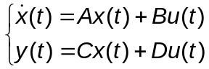. Se încearcă realizarea unei S-Function, pentru anumite valori ale matricelor A,B,C,D=0.
function [sys,x0,str,Te]=sistem_continuu(t,x,u,flag)
A=[0 1;-6 -11];
B=[1 ;1];
C=[1 1];
%Daca flag=1 returneaza derivatele
if flag==1
sys=A*x+B*u;
%Daca flag=3 returneaza iesirile
elseif flag==3
sys=C*x;
%Daca flag=0 iniţializări
% sys(1)- nr starilor continue;
% sys(2)- nr starilor discrete;
% sys(3)- nr iesirilor;
% sys(4)- nr intrarilor;
% sys(5)- alocat pentru găsirea rădăcinilor;
% sys(6)- flagul de acces direct al mărimii de
%intrare;
% sys(7)- numărul momentelor de eşantionare.
elseif flag==0
sys=[2,0,1,1,0,0,0];
x0=0;str=[];
Te=[];
%In alte conditii nu returneaza nimic
else sys=[];
end

Conversia unei S-Function într-un bloc
O S-Function poate fi transformată într-un bloc utilizând blocul S-Function din biblioteca User-Defined Functions. În acest mod se pot crea noi tipuri de blocuri sau să se definească noi tipuri de modele cu structuri ierarhice. De exemplu, pentru a îngloba o S-Function într-un bloc, se va introduce numele său în caseta de dialog care se deschide prin dublu click pe blocul S-Function, eventual şi numele altor parametri adiţionali separaţi prin virgulă. Numele modelului în care se foloseşte S-Function, nu trebuie să fie acelaşi cu cel al funcţiei scrise în Matlab.

Exerciţii propuse
Exerciţiul 14.3.1
Fie un regulator PID, unde elementul proporţional P are factorul de amplificare 0.1, iar elementul integrativ respectiv elementul derivativ au constantele de timp egale cu 1. La intrare se aplică un generator de semnale (se va alege din biblioteca Sources blocul Signal Generator). Să se simuleze, creând un subsistem mascat cu ajutorul regulatorului PID, forma de undă sin.
Exerciţiul 14.3.2
Se consideră un circuit de curent continuu, compus dintr-un rezistor şi o bobină înseriate, căruia i se aplică la momentul t=0 o tensiune continuă. Ecuaţia circuitului este: 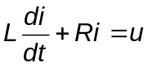, care, exprimată sub forma unei ecuaţii de stare va fi: 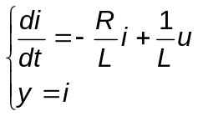. Condiţia iniţială este 0.
Se observă că A=-R/L; B=1/L; C=1 şi D=0 (R=2;L=0.05). Să se realizeze o S-Function pentru rezolvarea acestui circuit, să se trasforme apoi funcţia într-un bloc în Simulink şi să se simuleze pentru o intrare treaptă unitară.
Exerciţiul 14.3.3
Se consideră un sistem discret reprezentat în spaţiul stărilor 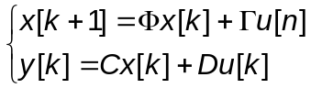. Condiţia iniţială este 0.
Matricele au următoarele valori: 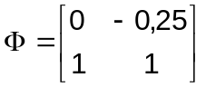, 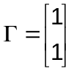, 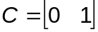. Să se realizeze o S-Function pentru rezolvarea acestui sistem (perioada de eşantionare este 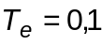). Să se trasforme S-Function într-un bloc în Simulink şi să se simuleze pentru o intrare treaptă unitară.
Exerciţiul 14.3.4
Să se determine în Simulink răspunsul sistemului de ordinul doi la intrarea treaptă unitară. Pentru funcţia de transfer din Simulink se va crea un subsistem mascat. Masca va conţine un singur câmp în care se vor introduce pe rând valorile parametrului a (
